SOMOS DETECTIVES
Esta semana os propongo un juego para hacer con los peques… Nos convertiremos en detective creando mensajes secretos que solo los mejores investigadores podrán resolver.

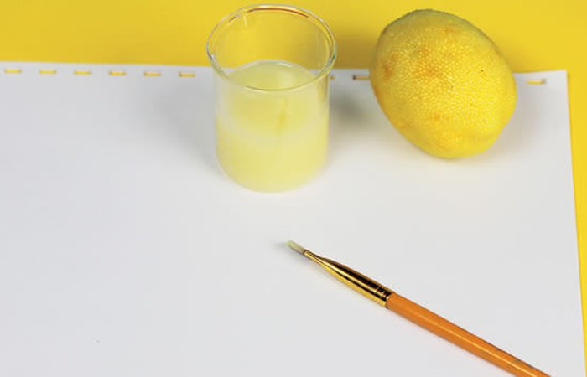

Material
- Pincel o bastoncillo de algodón
- Papel blanco
- Limón
- Agua

Proceso

Primero, exprime el zumo de limón en un cuenco y añade una cucharada de agua. Luego mezcla todo muy bien y, con la ayuda de un bastoncillo o pincel, escribe tu mensaje secreto en el papel.

Déjalo secar muy bien y cuando veas que está seco, pon una vela, o mechero debajo (sin poner el papel demasiado cerca), con MUCHO CUIDADO y con la AYUDA de un adulto y podrás leer el mensaje secreto… y no os olvidéis de enseñarme vuestros mensajes, que yo también soy detective como vosotros.

